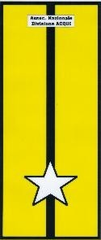
ASSOCIAZIONE NAZIONALE DIVISIONE ACQUI
Associazione Superstiti Reduci Famiglie Caduti DIVISIONE ACQUI
“Fedele al suo retaggio di onore e di gloria si è silenziosamente immolata a Cefalonia e Corfù”

Concorso Scolastico Nazionale a.s. 2022-2023
“RICORDARE CEFALONIA e CORFU’ e PROGETTARE LA PACE”
Una grande iniziativa per tutta la scuola italiana a 80 anni dai fatti di Cefalonia e Corfù

“Il mondo non ha bisogno di guerre, ma di pace, lavoro e libertà”
(Battista Alborghetti, Superstite del massacro della Divisione “Acqui”)

Modulo di adesione

Denominazione dell’Istituto Scolastico:

Sede e indirizzo completo:

Indirizzo e-mail telefono

Classe/gruppo partecipante (ove la scuola desideri specificare):

Nome del Dirigente Scolastico:

Nome del Docente referente:

Luogo e data

Timbro e firma del Dirigente Scolastico

N.B.: L’adesione deve essere inoltrata, entro e non oltre sabato 4 febbraio 2023 alle e-mail: segreteria.anda@gmail.com e concorsoacqui@scmondin.it

